
SUPERINTENDENCIA
DELSISTEMA FINANCIERO

SSF 2022
ORDEN DE COMPRA
No. 459

Versión pública según Art. 30 LAIP.
Por supresión de información confidencial. Art. 24 Lit. c. LAIP

FECHA: 23/12/2022
PROVEEDOR: JOSÉ FRANCISCO DIAZ MÜLLER / TECH & GO
NIT: xxxxxxxxxxxxxxxxxx
UNIDAD SOLICITANTE: DIRECCIÓN DE TECNOLOGIAS DE LA INFORMACIÓN
ADMINISTRADOR O.C.: ING. DINORA CHÁVEZ

2064

REQUERIMIENTO No. 459
ANALISTA: GERARDO CASTRO

FAVOR SUMINISTRAR LO SIGUIENTE:
BIEN X SERVICIO

CANTIDAD CODIGO DESCRIPCION COSTO UNITARIO COSTO TOTAL

1 | 120103 | EQUIPO DE COMPUTO | 3,990.0000 | 3,990.00
 |  | LAPTOP PRO MULTIMEDIA SEGÚN ESPECIFICACIONES TPECNICAS Y OFERTA ANEXA.
1 | 120103 | EQUIPO DE COMPUTO | 0.0000 | 0.00
LUGAR DE ENTREGA: OFICINAS DE LA SUPERINTENDENCIA DEL SISTEMA FINANCIERO UBICADAS SOBRE AVENIDA
ALBERT EINSTEIN No. 17, LOMAS DE SAN FRANCISCO, ANTIGUO CUSCATLÁN, LA LIBERTAD.

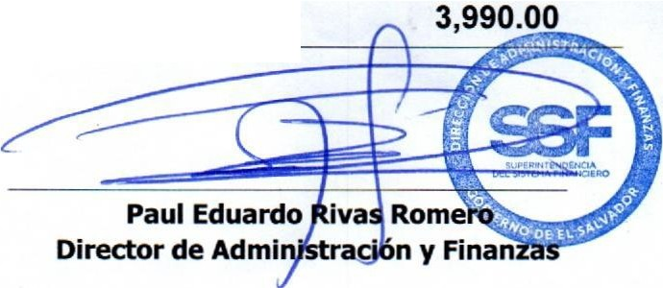SON: TRES MIL NOVECIENTOS NOVENTA US DÓLARES 00/100
TOTAL:
ORIGINAL

